Мастер-класс в детском саду по оформлению уголка для родителей «Что нельзя приносить в детский сад»
Мастер-класс по оформлению уголка для родителей «Что нельзя приносить в детский сад».
Коллеги, хочу поделится с Вами своей идеей по оформлению уголка для родителей «Что нельзя приносить в детский сад». Назвала свое произведение «Гриб — Мухомор».
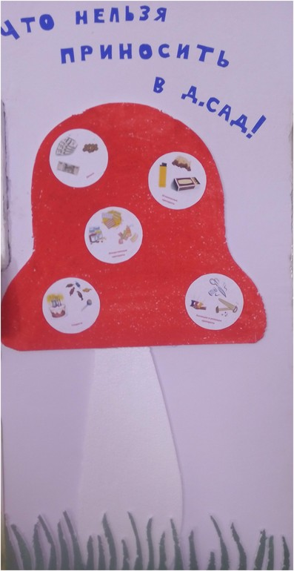
Я использовала потолочную плитку (пенопластовую), желательно без узоров.
Вырезала детали канцелярским ножом, очень удобно и быстро.
Потом, все детали красила гуашью. Для покраски больших поверхностей, как шляпку гриба, я использовала — поролон.
Далее, все высохшие детали, клеила на стену в холе для родителей, используя клей для потолков.
Материалы которые нам понадобятся:
Клей для потолков (любой)
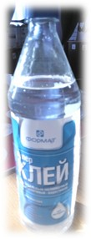
Потолочная плитка
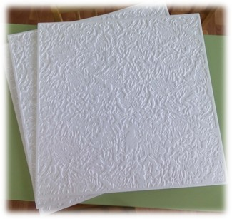
Канцелярский нож
Гуашь
Кисточки, поролон (поролоном удобно раскрашивать большие поверхности)
Вода, салфетки.
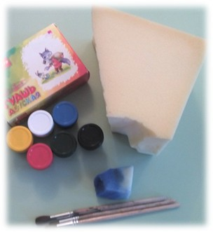
Шаг первый
Вырезаем из плитки детали, с помочью канцелярского ножа.
1 плитка для шляпки гриба, 1 плитка для ножки гриба и травки.
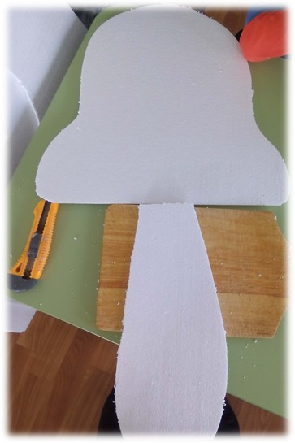
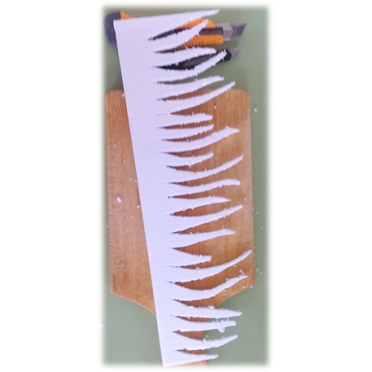
Шаг второй:
Красим и сушим.
Шаг четвертый: Клеим запрещающие картинки, распечатанные на принтере.
Шаг пятый:
Клеим все на стену.
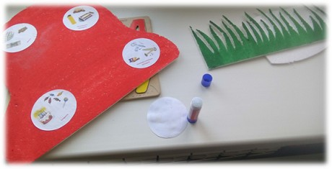
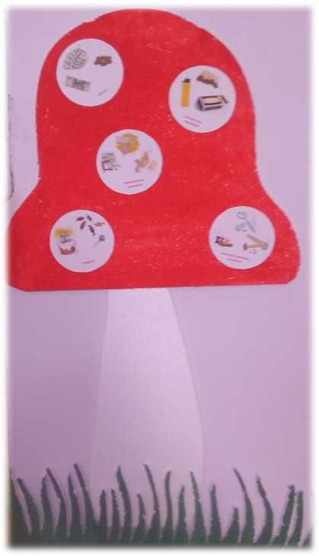
Спасибо за внимание. Буду очень рада, если мою идею воплотит кто-то еще.

